

Secvențe pedagogice

Liyla și umbra războiului

By Progettomondo

ianuarie

2025

Liyla și umbra războiului
Liyla and the Shadows of War este un joc video narativ care le permite jucătorilor să experimenteze dificultățile și dilemele unei familii prinse într-un conflict armat. Protagonista este Liyla , o fată palestiniană care se trezește fugind de drama războiului cu familia ei. Jocul se bazează pe evenimente reale și își propune să stimuleze empatia și reflecția asupra consecințelor umane ale războiului, în special asupra vieții copiilor.

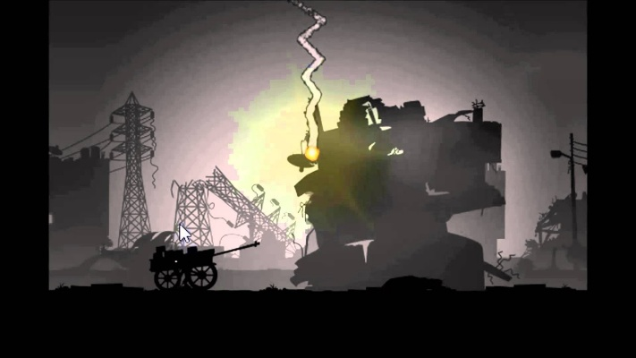

Durata: 3 lecții
Subiect/e: educație civică, istorie, tehnologie, artă, engleză
Subiecte: conflict de război și consecințele acestuia, drepturile omului și ale copiilor, fluxurile de refugiați
ODD: 1, 5, 10, 16
Dimensiunile conflictului prin joc:
X impact social
X impactul asupra mediului
☐ impact economic
☐ impact tehnologic
Obiective de invatare: Înțelegeți efectele umane și psihologice ale războiului și reflectați asupra importanței drepturilor omului și a protecției civilii, mai ales copiii. Promovați gândirea critică și sensibilitatea culturală.
Abilități interpersonale: Empatie, gândire critică, capacitatea de a lucra în echipă
tehnice și materiale necesare:
Windows PC, Android sau iOS
dispozitive
• Difuzoare și proiector (dacă sunt disponibile)
• YouTube
• Foi tipărite (Material 1, 2, 3, 4)
• Materiale fizice: culori , hârtii, postere, imagini, ziare...
Lectură/material suplimentar: https://www.un.org/unispal/history/
https://acleddata.com/mid-year-metrics-2024-infographics/

Faza de pregătire
În faza de pregătire, trebuie să se asigure că există un WLAN puternic în cameră și că Internetul este disponibil pentru fiecare PC sau tabletă. De asemenea, trebuie să fie asigurat că fiecare elev are un dispozitiv și căști.
Deoarece acest joc trebuie descărcat, trebuie să se asigure că toți elevii o fac pe dispozitivele lor înainte de începerea atelierului sau dacă folosesc sala de clasă multimedia, că jocul este descărcat pe fiecare PC.
Alertă de declanșare: această secvență pedagogică va ajuta la integrarea problemelor de război și conflict prin jocuri în sala de clasă. Este important să aveți întotdeauna în vedere bunăstarea elevilor. Acest joc tratează o temă care ar putea declanșa elevii care au trecut prin situații similare sau ale căror familii au fugit de conflicte. Elevii trebuie să fie informați în prealabil despre conținutul atelierului și trebuie să fie conștienți de posibilitatea de a renunța la activitate pentru a se proteja dacă experiența jocului este prea declanșatoare.

Faza jocului
Lecția nr. | Descriere în pași | Forma socială | materiale /tehnice
1 | Pasul 1: Introducere  Petrece 5 minute pentru o sesiune de brainstorming de grup. Scrieți cuvântul „război” în mijlocul unei tablă și colectați cuvintele și gândurile pe care acest cuvânt le provoacă la elevi.  După ce a strâns toată contribuția, grupează cuvinte în funcție de materie (unele pot fi legate de consecințe, altele de cauze, altele de emoții sau drepturi...) Această lucrare ajută elevii să vizualizeze un fel de hartă mentală a clasei din care deducă complexitatea temei care va fi abordată. | Plenul | Bord
1 | Pasul 2: Războiul în lume  Rugați-le elevilor să enumere războaiele armate despre care știu că sunt active în prezent în lume și să le noteze pe tablă sau pe o tablă. Apoi arată harta războaielor (vezi linkul) fără să te oprești pentru a le analiza , ci doar pentru a arăta vizual câți oameni sunt în stare de război în acest moment:  https://www.cfr.org/global-conflict-tracker  https://www.thenewhumanitarian.org/maps-and-graphics/2017/04/04/updated-mapped-world-war | Plenul | Placa, videoproiector, internet
1 | Pasul 3 : Introducere în joc  „Înainte de a analiza această problemă un pic mai în detaliu, veți juca un scurt joc de browser pe acest subiect.”  Profesorul își proiectează browserul și le arată să ajungă la joc. Fiecare elev își deschide browserul și introduce adresa URL ( https://play.google.com/store/apps/details?id=org.liyla.war&hl=en ) . Jocul ar trebui să fie deja descărcat pe dispozitivul lor. După ce descărcați jocul, puneți pictograma pe desktopul unei tablete/pc și pregătiți-vă pentru a fi gata de joc! | Plenul | PC Windows,  Android, iOS  dispozitive, sau  YouTube  video de joc
1 | Pasul 4: Gameplay  Fiecare elev deschide un joc și face clic pe butonul Joacă  După ce jocul s-a terminat, este afișată o pagină cu date reale → elevii vor avea timp să citească datele  Fiecare joc ar putea avea nevoie de aproximativ 20 de minute (în funcție de abilitățile jucătorului) – fiecare jucător ar trebui să aibă posibilitatea de a juca jocul până la sfârșit (mai ales dacă a renunțat rapid). | Individual | PC Windows,  Android, iOS  dispozitive
1 | Pasul 5: Debriefing  Împărțiți clasa în grupuri de 4 sau 5 elevi. Fiecare grup discută în urma acestor întrebări. Începeți de la partea emoțională:  Cum te-ai simțit în timpul jocului? Cereți elevilor să-și aleagă emoțiile folosind „floarea emoțiilor” unde pot găsi diferite nuanțe de emoții.  Cum te simți acum?  "Ce ai surprins cel mai mult la joc? De ce?"  "Au existat părți ale jocului care te-au frustrat? Cum te-ai descurcat cu ele?"  "Ce decizii vi s-au părut cele mai dificile? De ce?"  „Jocul a sugerat câteva întrebări deschise pe care ai dori să le aprofundezi?”  Lăsați elevilor suficient timp pentru a împărtăși răspunsurile (20 min). La sfârșitul timpului, fiecare grup împărtășește cu clasa principalele probleme ridicate. Profesorul îi ajută pe elevi cu ascultare activă susținându-i să spună că știe că tema jocului este foarte crudă și va fi loc de aprofundat. Profesorul ia notă de întrebările deschise la care se va răspunde în lecția următoare | Grup de lucru, plen | Material 1  Bord

Faza de reflecție
Lecția nr. | Descriere în pași | Forma socială | materiale /tehnice
2 | Pasul 6: Să explorăm problema războiului  Lecția începe cu un briefing din lecția anterioară și împărtășirea de noi gânduri din partea elevilor.  Prima activitate începe în clasă, pentru a concentra atenția copiilor asupra câte conflicte sunt prezente în lume astăzi, deci câte populații se confruntă cu aceste situații.  Reveniți pe hartă și navigați într-o prezentare generală a conflictului:  https://www.cfr.org/global-conflict-tracker  https://www.thenewhumanitarian.org/maps-and-graphics/2017/04/04/updated-mapped-world-war  Întrebați elevii ce conflicte cunoșteau și ce nu și-au imaginat | Plenul
2 | Pasul 7: De la numere la oameni  Împărțiți clasa în grupuri de 4-5 elevi. Tipăriți și oferiți fiecărui grup Materialul 2. Explicați că găsesc câteva propoziții cărora trebuie să le asocieze unul dintre numerele de mai jos. Scopul este de a asocia numerele corecte lângă propoziții. Vor apărea câteva fapte despre război și consecințele acestuia. La final, împărtășiți răspunsurile în plen și oferiți răspunsurile corecte (Material 3). Întrebați elevii:  - Există date care vă surprind?  -Ce ai vrea să știi în plus față de asta? Cereți elevilor să găsească aceste date ca teme pentru acasă. | Lucru în grup de 4-5 elevi; plen | Material 2 Material 3
2 | Pasul 8: Liyla în război  Împărțiți clasa în grupuri de 4-5 elevi și oferiți fiecăruia harta Materialului 4.  Fiecare grup ar trebui să treacă prin provocările lui Liyla în joc și să identifice pentru fiecare etapă:  -Ce s-a întâmplat?  -care a fost tema principală în acea etapă?  -ce consecinţe are războiul în raport cu tema identificată?  Această lucrare îl ajută pe profesor să-i lase pe elevi să vadă câte efecte și consecințe are războiul asupra vieții oamenilor și mai ales a copiilor.  În etapa finală a lecției profesorul îi întreabă pe elevi: „Care sunt încălcările drepturilor omului pe care Liyla și familia lui le suferă? Profesorul ia notă pe tablă. | Lucru în grup de 4-5 elevi | Material 4, scândură
3 | Pasul 9: Războiul și obiectivele globale  Lecția începe cu un briefing din lecția anterioară și împărtășirea de noi gânduri din partea elevilor.  Îți amintești povestea lui Lyila și încălcarea drepturilor omului .  Cunoașteți Agenda 2030 și obiectivele acesteia? Profesorul rezumă principalele obiective https://sdgs.un.org/goals  Profesorul lansează aceste videoclipuri legate de copiii refugiați (UNICEF), cerând elevilor să ia notă în timp ce îi urmăresc, despre legătura pe care o găsesc cu SDG-urile: https://www.youtube.com/watch?v=7QVmXX62_H0&t=1s  https://www.youtube.com/watch?v=xpG3jLGGkvc&t=44s  După ce a vizionat videoclipurile, profesorul îi cere elevului să se exprime despre „Această poveste are legătură cu ODD-urile ... Pentru că ...” | Individ, plen, | Youtube , proiector sau placă interactivă
3 | Pasul 10: Luați măsuri  Profesorul îl întreabă pe elev:  "Dă-mi un cuvânt de pace pentru tine, adică un cuvânt care te face să te simți bine în relația cu celălalt, fie când îl folosești, fie când îl primești. Gândește-te la expresii comune, de zi cu zi, cum ar fi să te întrebi ce faci? Este totul în regulă? Te pot ajuta? sau expresii similare"  Folosind mentimeter ( www.menti.com ) profesorul creează norul de cuvinte al clasei.  Împărțind clasa în grupuri mici, profesorul le cere elevilor să aleagă una dintre expresiile/cuvântul lor de pace pentru a fi reprezentată într-un produs artistic. Ei pot folosi imagini, sau desen sau orice altceva.  Acordați-le cel puțin 40 de minute pentru a-și termina munca și la final strângeți-le și pregătiți o expunere în clasă.  Dedică 10 minute în pasul final pentru a-și împărtăși gândurile. Probabil că ei simt că nu pot face nimic pentru a rezolva războaiele din lume, dar putem începe să creăm relații pașnice între oamenii din jurul nostru... | Plen, grupuri de lucru | Mentimetru , ziare vechi, imagini, culori , postere

Material 1

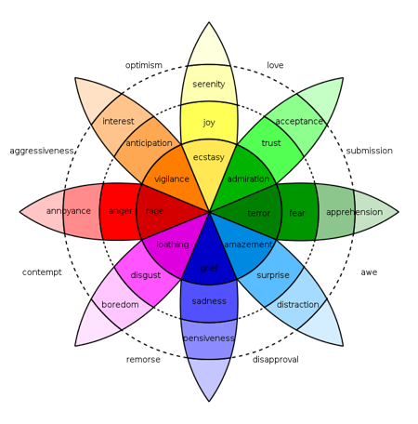

Materialul 2
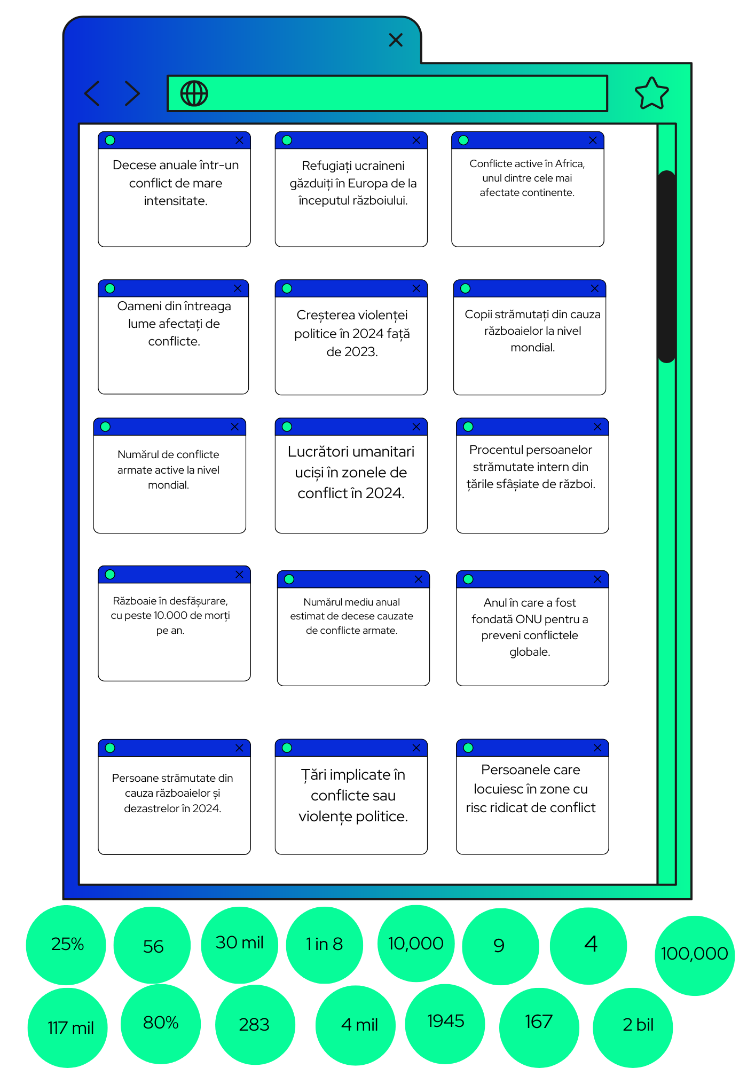
Materialul 3
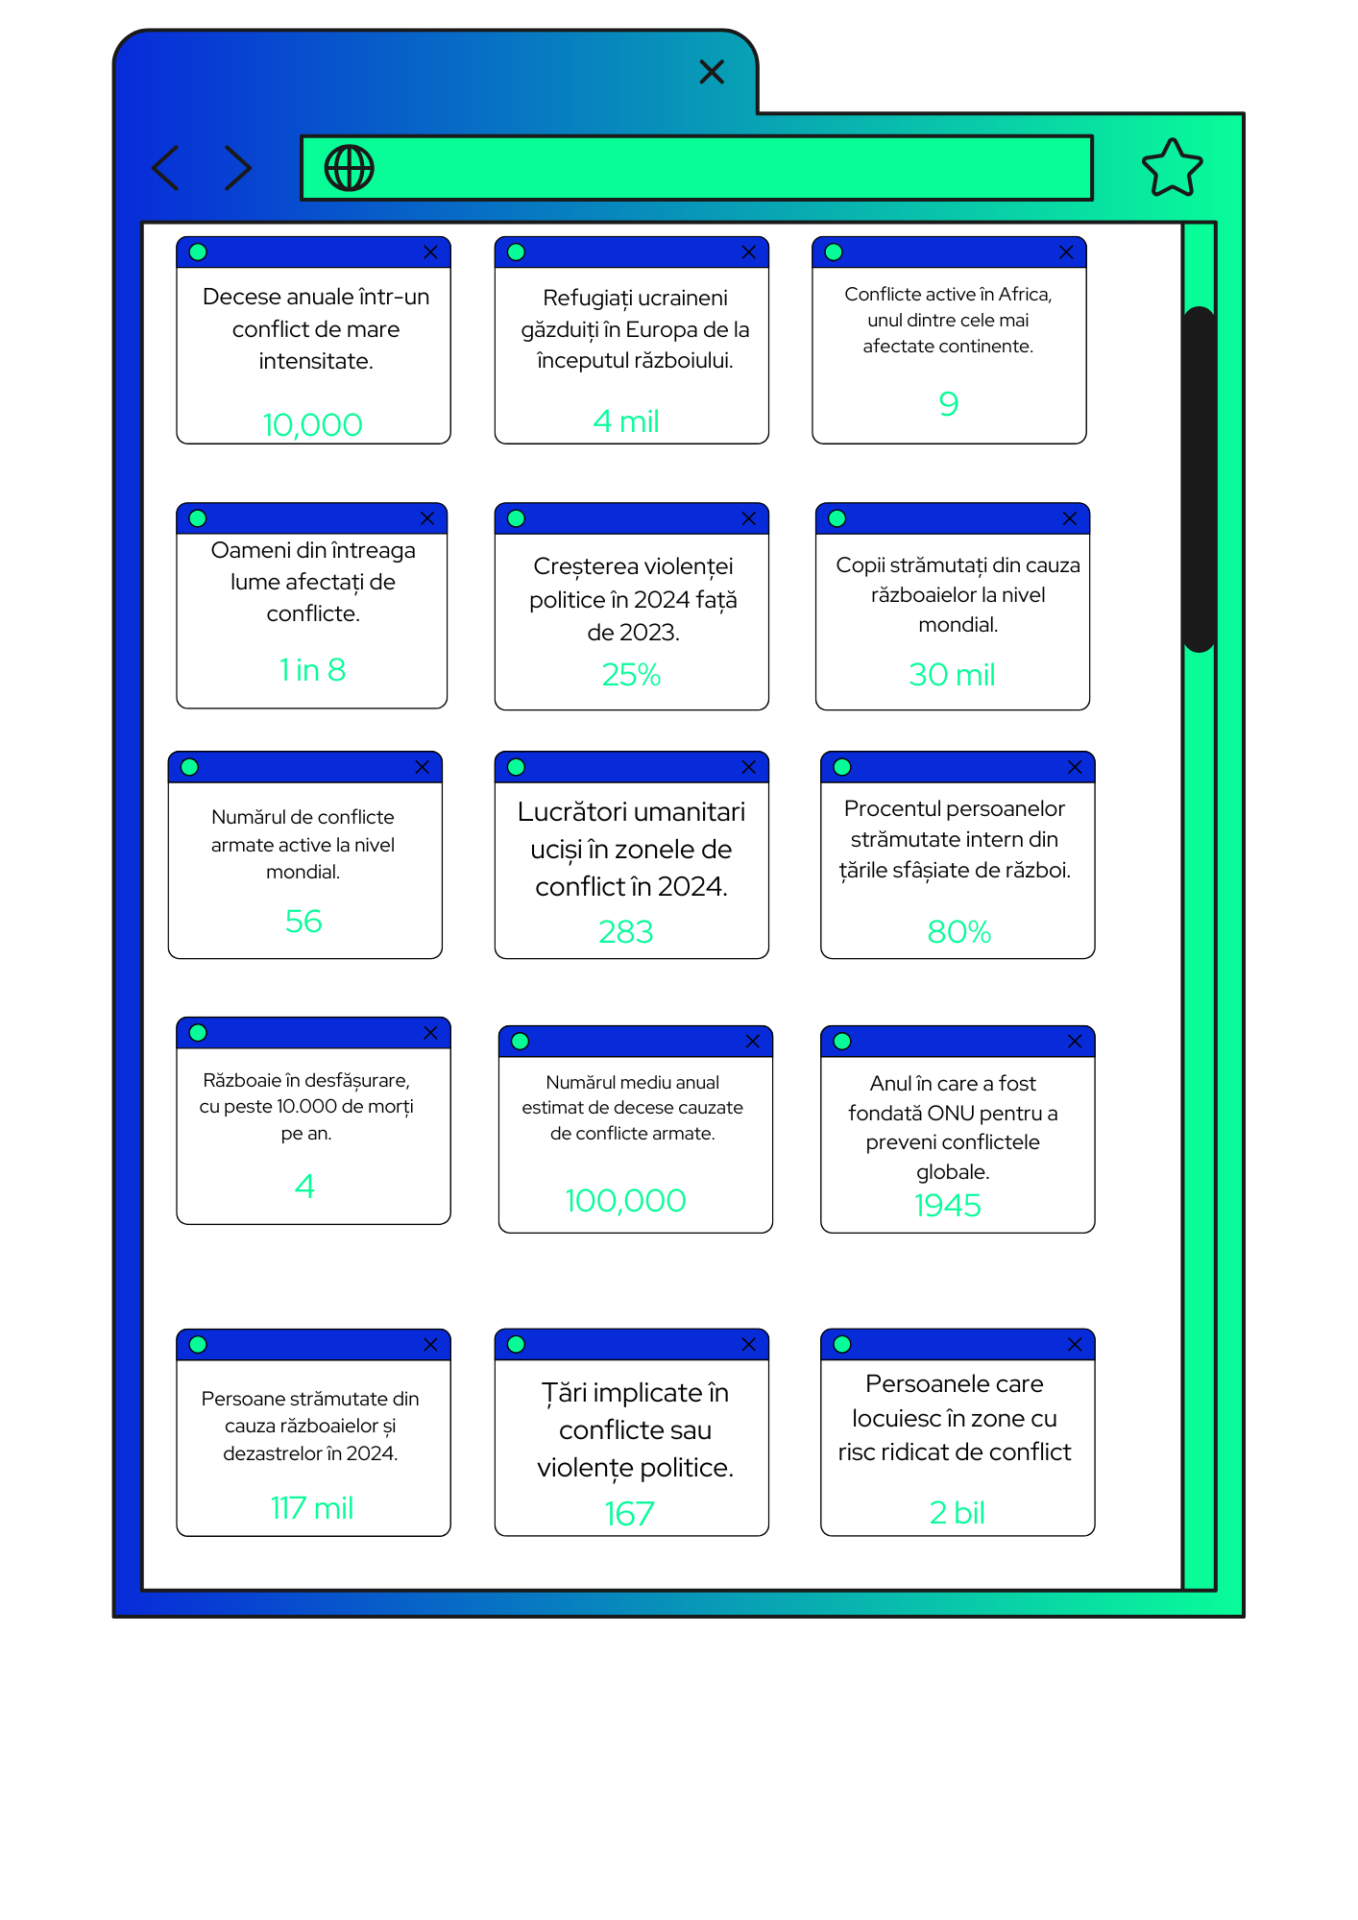
Material 4
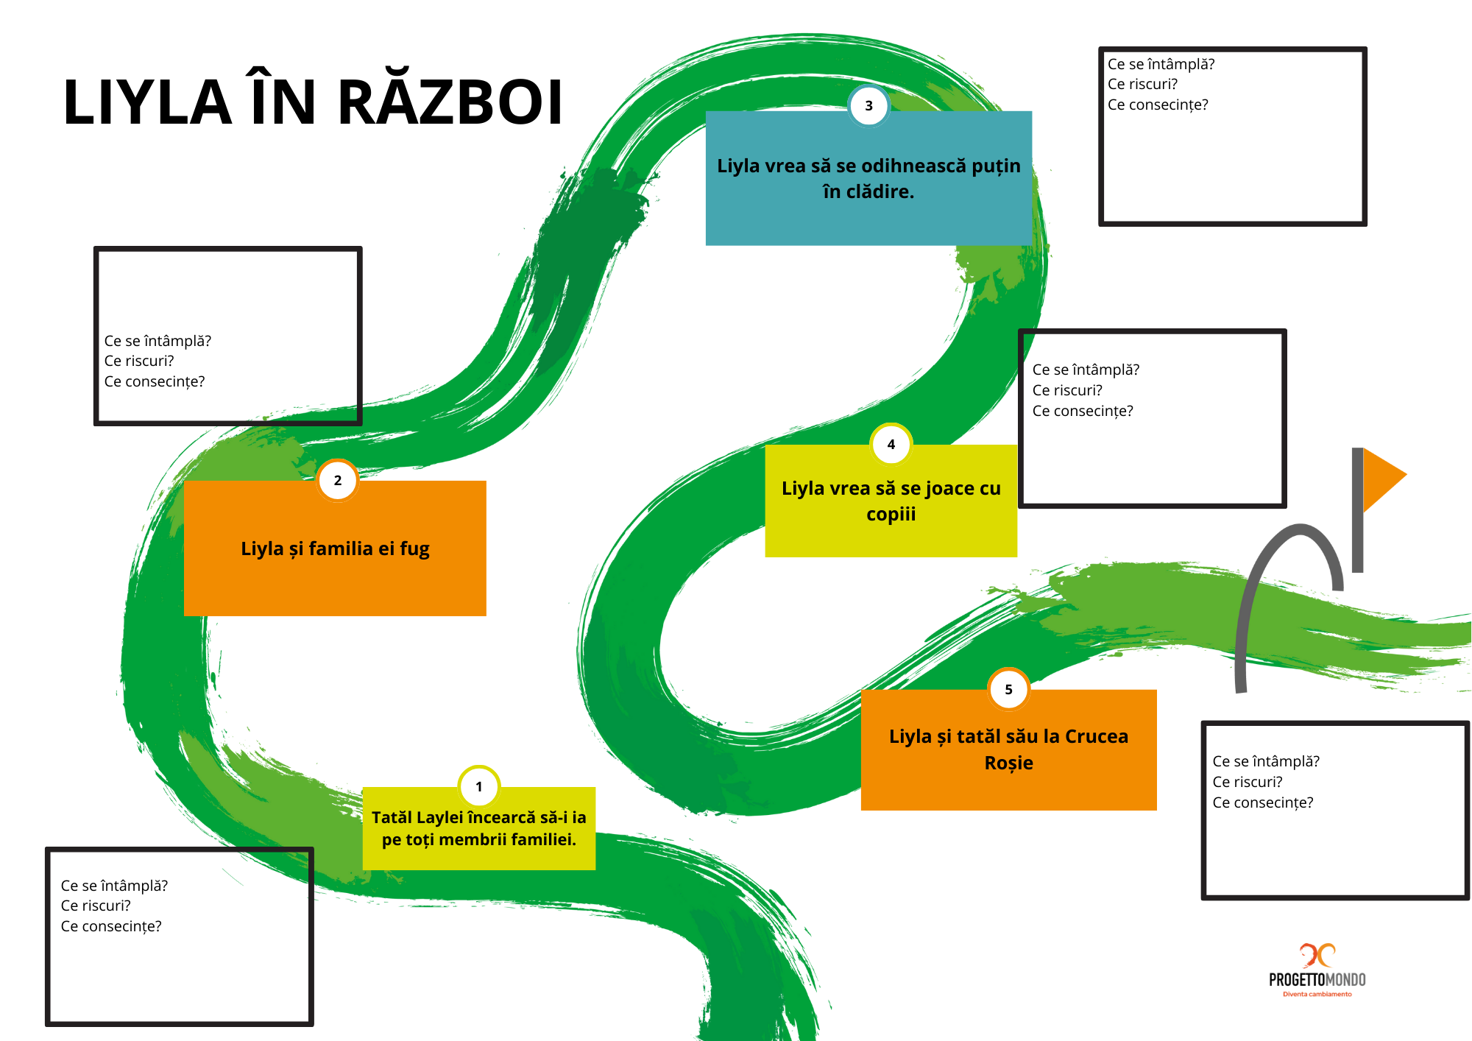
Anexă – Analiza jocului:

